Consistent Hashing и DHT
Chord · Kademlia · BitTorrent

1. Проблема: как распределять данные между компьютерами
Представим сервис, который хранит профили пользователей. Сначала всё находится на одном сервере: туда отправляются запросы, там же лежат данные. Это простая архитектура, однако ресурсы сервера конечны. Можно поставить более мощную машину —и это будет вертикальное масштабирование. Но у него есть предел: процессор, память, диски и пропускная способность сети не увеличиваются бесконечно.
Другой путь — горизонтальное масштабирование: добавить несколько серверов и распределить между ними данные и нагрузку. При таком подходе возникает новая задача. Если мы получаем запрос к записи с каким-нибудь ключом, как понять, в каком из серверов лежит эта запись? Обходить каждый сервер подряд — медленно; хранить отдельную таблицу соответствия для каждого ключа — не удобно.
Один из распространённых способов — шардинг: мы делим набор записей на части и размещаем их на разных узлах. Разбивать можно по диапазонам идентификаторов, а можно по результату хеширования. Ключ здесь — идентификатор объекта. Хеш-функция превращает этот идентификатор в число. Простейшее правило выбора сервера выглядит так: server = hash(key) mod N, где N — число серверов.
Пока N не изменяется, всё выглядит хорошо. Но если число серверов изменится. Теперь остаток от деления вычисляется по другому модулю. Для многих ключей он меняется — следовательно, меняется и назначенный сервер. Чтобы система действительно работала по новому правилу, записи придётся переносить или заново наполнять кэши. Нам нужен способ, который при изменении состава серверов сохраняет большинство назначений.

2. Согласованное хеширование: идея, устройство, пример

2.1. От числовой оси к кольцу
Последовательное хеширование(Consistent Hashing) — это особый вид хеширования, при котором при изменении размера хеш-таблицы и использовании последовательного хеширования в среднем требуется переназначить только k/n ключей, где k — количество ключей, а n — количество слотов.Теперь мы не используем размер серверного пула как делитель. Вместо этого назначаем числовые идентификаторы и ключам, и серверам в одном фиксированном пространстве.
Рассмотрим, как формируется это пространство.
Чаще всего в качестве хеш-функции используется SHA-1. Она принимает входные данные произвольной длины и вычисляет для них 160-битное хеш-значение. Если интерпретировать
результат как неотрицательное целое число, он будет находиться в диапазоне от 0 до 2¹⁶⁰-1

Таким образом, мы можем представить все возможные результаты хеширования в виде числовой оси, на которой каждой позиции соответствует определённое 160-битное значение.Её мы мысленно можем соединить. В результате получил хеш-кольцо (Hash Ring).
Для просты в дальнейшем будем рассматривать примеры на 6-битном кольце (от 0 до 63).
Правило назначения: от позиции ключа движемся по часовой стрелке до первого существующего узла, включая узел с совпадающим идентификатором. Его называют successor(key). Например, ключ 10 принадлежит узлу 21, ключ 30 — узлу 42, ключ 54 — узлу 56. Ключ 60 проходит через конец кольца, возвращается к нулю и попадает на узел 8.
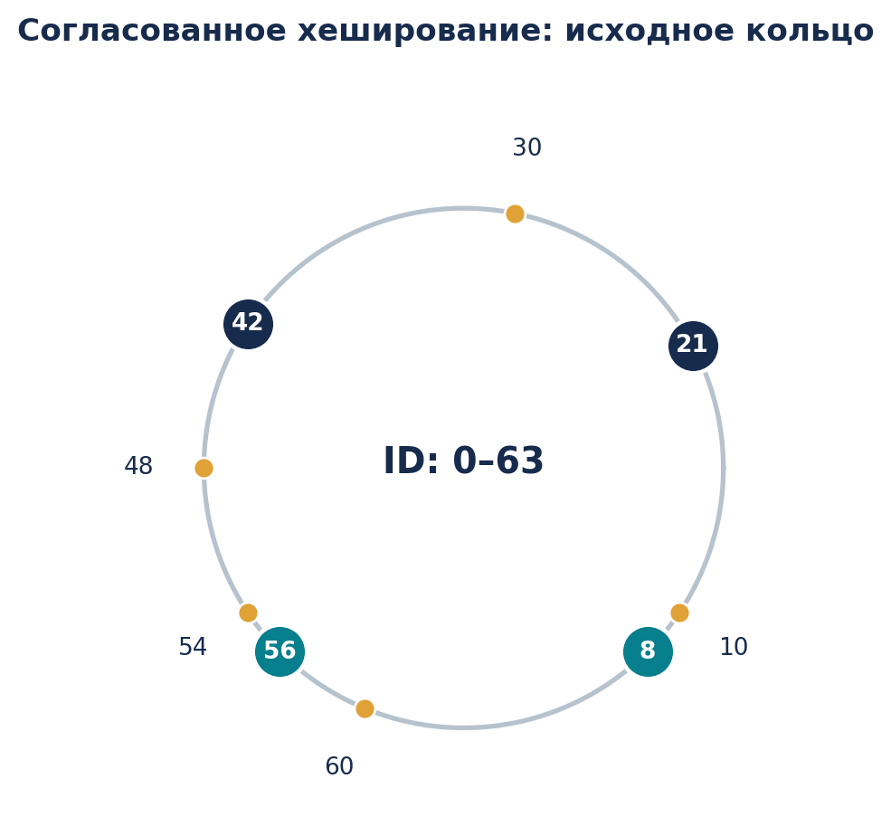
Рисунок 1. Узлы 8, 21, 42, 56; ключи 10, 30, 48, 54, 60. Правило: первый узел по часовой стрелке.

2.2. Почему при добавлении узла ключи почти не переезжают
Теперь между узлами 42 и 56 появляется новый сервер 51. До его появления ключи из интервала (42, 56] были назначены серверу 56. После появления 51 ключи из (42, 51] перейдут новому серверу, а ключи из (51, 56] останутся на прежнем месте. Среди отмеченных на рисунке ключей переместится 48. Все ключи из других участков кольца не изменят назначение.
Если, наоборот, узел 51 исчезнет, его участок перейдет ближайшему преемнику — 56.
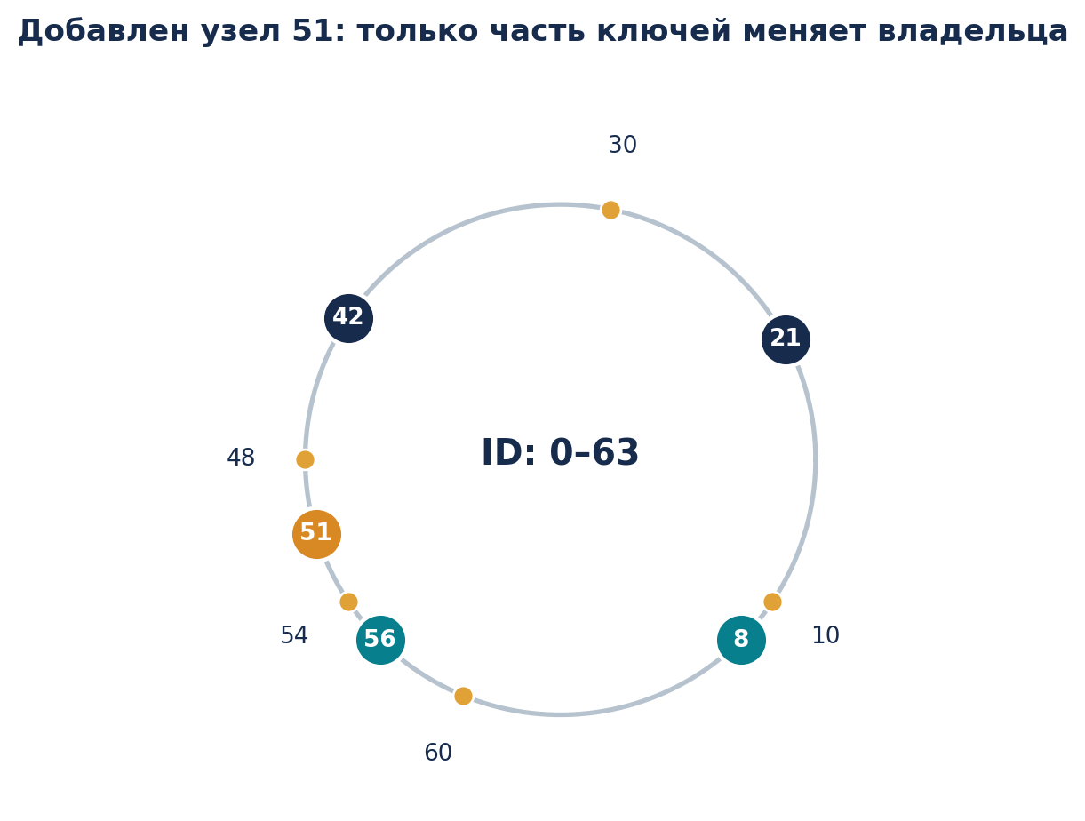
Рисунок 2. После появления узла 51 ключ 48 переходит к нему; ключ 54 остаётся у узла 56.

2.3. Ограничения и виртуальные узлы
У простого кольца есть недостаток. Если реальные серверы занимают случайные позиции, интервалы между ними могут заметно различаться. Один сервер получит широкий участок идентификаторов и потенциально больше данных, другой — узкий. Более того, серверы могут отличаться по мощности.
Поэтому в практических вариантах согласованного хеширования часто применяют виртуальные узлы, или vnode. Один физический сервер получает сразу несколько различных позиций кольца. Ключи распределяются по виртуальным позициям, а затем принадлежат соответствующим физическим машинам. При достаточно большом числе виртуальных узлов распределение обычно становится ровнее; можно также назначать более мощным серверам больше виртуальных позиций.
Итак, мы ответили на вопрос «какому узлу принадлежит ключ». Но пока не решили другой вопрос: как найти этот узел, если компьютеры распределены по сети и ни один участник не имеет полного списка всех остальных?

3. От P2P к распределенной хеш-таблице
В одноранговой, или P2P, сети узлы способны напрямую обмениваться запросами и ответами друг с другом, где участник может одновременно инициировать обращения и обслуживать запросы других.
Поверх обычной IP-сети такие участники создают оверлей — логический граф связей. Узел A может знать адреса B и C, но не знать адрес D. Если нужна информация от D, запрос может пройти через промежуточные узлы. Оверлей не обязан совпадать с физической топологией интернета.
Распределённая хеш-таблица, DHT, предоставляет абстракцию поиска по ключу в такой сети. В привычной хеш-таблице мы говорим put(key, value) и get(key). В DHT данные или сведения о них распределены между участниками, поэтому сначала нужно определить, какие узлы ответственны за ключ, а затем добраться до них через оверлейную маршрутизацию.
Можно было бы иметь единый каталог всех узлов и спрашивать его каждый раз, но он становился бы центральной зависимостью. Альтернативно можно разослать каждому узлу глобальную карту сети, но в динамической сети её трудно поддерживать. DHT использует локальные таблицы маршрутизации: каждый участник знает ограниченное число других участников, но этих контактов достаточно, чтобы искать нужный ключ.
Структурированные P2P-сети поддерживают определённые правила размещения и маршрутизации. Chord и Kademlia — два известных примера.

4. Chord: распределённый поиск на кольце

4.1. Задача, состояние узла и наивный поиск
Chord — протокол распределенного поиска узла по идентификатору ключа, который строит маршрутизацию поверх кольцевого распределения ключей.
Каждый узел имеет Node ID — позицию на кольце. У него есть successor, ближайший следующий активный узел по часовой стрелке, и predecessor, ближайший предыдущий узел. Кроме того, он хранит finger table — компактную таблицу переходов к другим участникам. Для отказоустойчивости используется список нескольких следующих преемников. Ссылка на соседний узел включает его ID и сетевой адрес.
Предположим, каждый узел знает только successor. Тогда поиск корректен: если искомый ключ не находится между текущим узлом и successor, передадим запрос преемнику и продолжим. Но это линейный обход. В худшем случае нужно пройти почти N участников, то есть O(N) логических переходов. Chord ускоряет поиск, добавляя переходы через большие участки кольца.

4.2. Как формируется finger table
В пространстве из m бит возможны 2^m позиций. Для узла n запись finger[i] указывает на successor((n + 2^(i−1)) mod 2^m), где i принимает значения от 1 до m.
При построении Finger Table используются именно степени двойки,потому что они позволяют эффективно сокращать расстояние до искомого ключа. Каждая следующая запись таблицы соответствует смещению вдвое большему, чем предыдущая. Благодаря этому узел располагает ссылками на разные по удалённости области кольца, не сохраняя информацию обо всех участниках сети.
При поиске Chord выбирает наиболее удалённый подходящий узел из Finger Table, который ещё не прошёл целевую позицию по часовой стрелке. Это позволяет быстро преодолевать большие расстояния, а по мере приближения к цели использовать ссылки на более близкие узлы.
Можем на примере рассмотреть такое построение для узла 8 вычислив позиции 9, 10, 12, 16, 24, 40. Для сети из десяти узлов: 4, 8, 14, 21, 32, 38, 42, 48, 51, 56.
i | start = 8 + 2^(i−1) | finger[i]
1 | 9 | 14
2 | 10 | 14
3 | 12 | 14
4 | 16 | 21
5 | 24 | 32
6 | 40 | 42

4.3. Алгоритм find_successor
Рассмотрим поиск ключа k, который начинается на узле n. Сначала узел проверяет, лежит ли k в полуоткрытом слева интервале (n, successor(n)] по часовой стрелке. Если да, то ответ уже известен: это successor(n). Если же ключ дальше, узел ищет в своей finger table самый далёкий подходящий переход, который всё ещё предшествует k. Эта процедура называется closest_preceding_finger(k). Она просматривает таблицу с конца и выбирает первый узел, чей идентификатор лежит строго между n и k по часовой стрелке.
После выбора следующий участник повторяет ту же проверку, пока очередной узел не найдет правильного successor.

4.4. Полный пример поиска
Покажем алгоритм на уже знакомом 6-битном кольце. Узел 8 ищет ключ 54. Простым обходом по соседям пришлось бы пройти маршрут 8 → 14 → 21 → 32 → 38 → 42 → 48 → 51 → 56: восемь переходов. С finger table маршрут существенно короче.
Узел 8 сначала проверяет интервал (8,14]. Ключ 54 туда не попадает. Он выбирает самого далёкого finger, который предшествует 54, — узел 42. Теперь узел 42 проверяет своего преемника 48; ключ 54 не в интервале (42,48]. Его fingers для позиций 43, 44, 46, 50, 58, 10 дают преемников 48, 48, 48, 51, 4, 14. Из подходящих по направлению к цели он выбирает 51.
Узел 51 проверяет интервал (51,56]. Поскольку 54 принадлежит этому интервалу, найден ответ: successor(54) = 56. Итого три логических перехода 8 → 42 → 51 → 56. Числа важны не сами по себе: на каждом шаге сработала уже описанная проверка, а не знание полной карты сети.
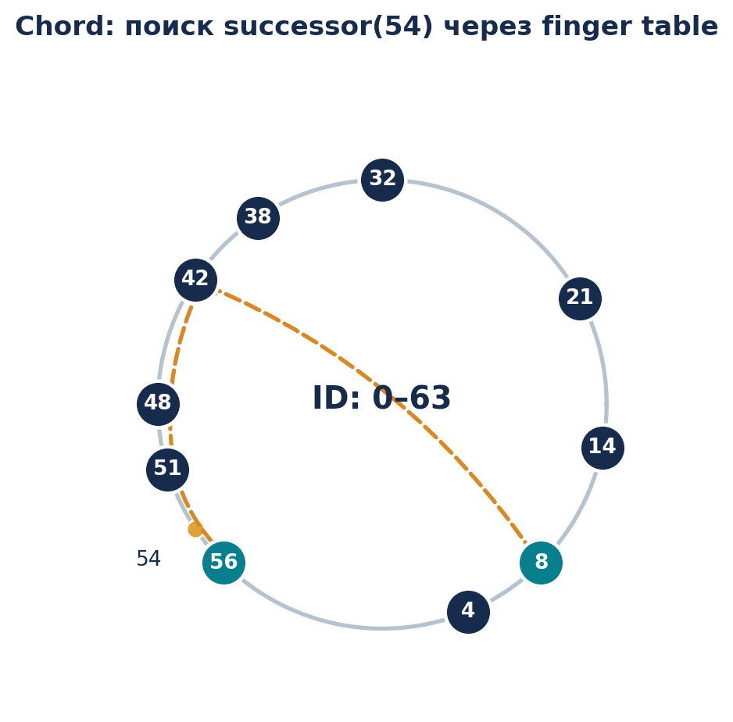
Рисунок 3. Маршрут поиска Chord: 8 → 42 → 51 → 56; ключ 54 расположен перед узлом 56.

4.5. Сложность и поддержание динамической сети
В Chord ожидаемое число переходов поиска составляет O(log N) при стандартных предположениях о размещении ID и достаточно актуальных таблицах. Здесь N — число активных узлов, а m — длина идентификатора в битах.
Смысл логарифмической оценки можно понять интуитивно: ссылки на расстояния порядка степеней двойки позволяют на каждом этапе существенно уменьшать оставшийся путь.
Но откуда берётся таблица нового узла и кто исправляет её после сбоя? Узлу, который присоединяется, достаточно знать адрес хотя бы одного участника существующей сети. Через него он находит свой successor; затем соседние узлы постепенно корректируют ссылки. Фоновая операция stabilize проверяет, не появился ли между узлом и его текущим successor другой участник; notify помогает обновить predecessor; fix_fingers пересчитывает finger table; check_predecessor выявляет исчезнувшего соседа.
Одним из практических примеров применения Chord стала Cooperative File System (CFS) — экспериментальная распределённая файловая система, разработанная исследователями MIT в 2001 году. В этой системе Chord использовался для поиска узлов.

5. Kademlia: маршрутизация по XOR

5.1. Почему не обязательно пользоваться кольцом
Chord дал нам ответ на вопрос о поиске по кольцу. Но само кольцо — лишь один возможный способ упорядочить пространство ID. Kademlia строит DHT иначе: узел и ключ имеют идентификаторы одинаковой битности, а близость определяется побитовой операцией XOR.
Для двух идентификаторов a и b расстояние равно d(a,b) = a XOR b. Если бит одинаковый, в результате стоит 0; если различается — 1. Результат интерпретируется как отрицательное двоичное число. Чем он меньше, тем ближе два ID. Например, 110110 (54) XOR 110011 (51) = 000101, то есть 5. А 110110 (54) XOR 111000 (56) = 001110, то есть 14. Следовательно, ID 51 ближе к 54, чем ID 56 — хотя на кольце Chord непосредственный successor ключа 54 равен 56.
XOR-расстояние симметрично: d(a,b) = d(b,a), а нулевое расстояние возможно только у одинаковых ID. Самое существенное для маршрутизации свойство — длинный общий префикс двоичного представления. Если два ID совпадают по нескольким старшим битам, их XOR невелик. Поэтому дерево двоичных префиксов — удобная модель геометрии Kademlia.
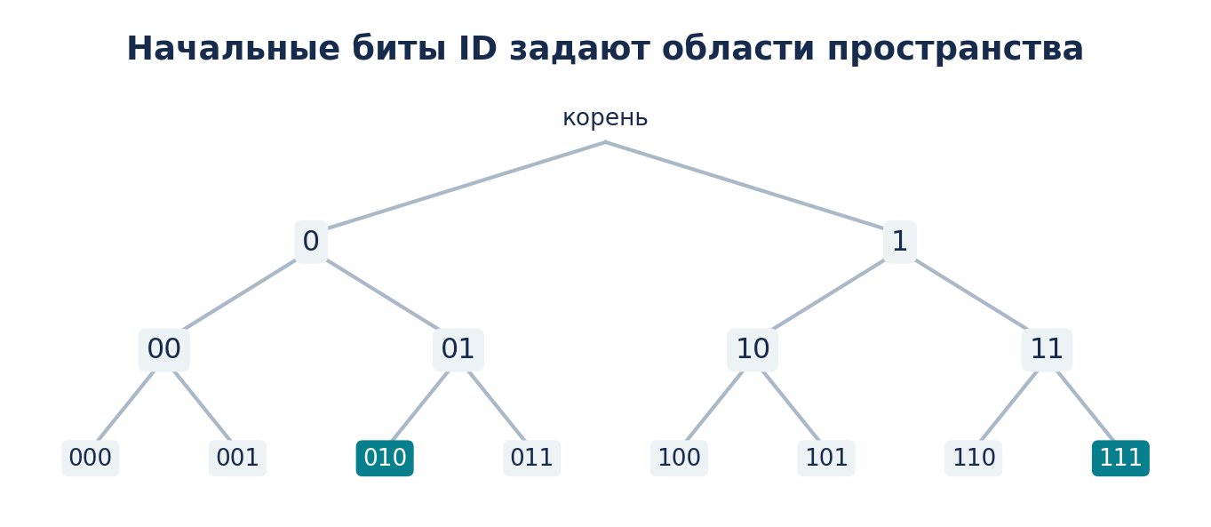
Рисунок 4. Двоичное разбиение пространства идентификаторов на префиксы. Это логическая геометрия, не физическая топология.

5.2. Как устроены k-buckets
Каждый узел знает ограниченное количество соседей, но распределяет их по диапазонам XOR-расстояний. Эти группы называются k-buckets. Для собственного ID n контакты в bucket i находятся на расстояниях от 2^i включительно до 2^(i+1) не включительно. Иначе говоря, каждый bucket соответствует определенной области двоичных префиксов относительно n.
Контакт обычно содержит Node ID, IP-адрес и UDP-порт. Параметр k задаёт максимальное число контактов в одной группе. В оригинальной Kademlia распространённое значение k равно 20; это параметр дизайна, не обязательное число для любой реализации. Контакты упорядочены по времени последней успешной активности; давно известные и отвечающие узлы предпочтительнее случайных новых кандидатов. Если bucket заполнен, узел проверяет старые контакты прежде, чем заменять их. Такая политика основана на наблюдении, что давно работающие участники часто продолжают быть доступны.
Почему эта структура эффективна? У узла есть контакты не только «рядом с собой», но и в разных удаленных частях пространства. Когда появляется целевой ID, он может выбрать из таблицы контакты, которые значительно ближе к цели, чем сам инициатор. Чем длиннее общий префикс с целью, тем уже область поиска.

5.3. Основные RPC и как хранятся значения
RPC (Remote Procedure Call) — это удаленный вызов процедуры.
В оригинальной Kademlia выделяются четыре базовых RPC. PING проверяет доступность узла. STORE предлагает сохранить пару (key, value). FIND_NODE принимает целевой ID и возвращает контакты известных узлов, близких к цели. FIND_VALUE похож на FIND_NODE, но если опрошенный узел располагает нужным значением, возвращает его; иначе сообщает близкие контакты.
Хранение не означает выбор единственного владельца: пара ключ–значение обычно размещается на нескольких из k узлов, ближайших к ключу по XOR. Такое дублирование повышает вероятность получения данных при исчезновении отдельных участников. В реальной системе данные и контактная информация нуждаются в обновлении по времени, потому что сеть меняется.

5.4. Итеративный параллельный поиск
Рассмотрим общую процедуру поиска узлов, ближайших к target. Инициатор сначала формирует список ближайших ему известных контактов и выбирает несколько еще не опрошенных. Затем отправляет им FIND_NODE. В отличие от рекурсивного варианта Chord, инициатор обычно сохраняет управление поиском: каждый опрошенный узел возвращает ему несколько известных близких контактов. Инициатор объединяет ответы, сортирует кандидатов по XOR-расстоянию, отмечает проверенные и вновь опрашивает ближайших непроверенных.
Параметр α ограничивает число параллельных запросов; в классическом описании часто приводится α = 3. Параллелизм важен: если какой-то участник отвечает медленно или исчез, поиск не обязан ждать только его. Kademlia способна одновременно исследовать несколько направлений. Поиск завершается после предусмотренной проверки ближайших кандидатов, когда дальше улучшать результат уже не получается.

5.5. Пример поиска цели 54 и получения значения
Рассмотрим поиск в Kademlia на конкретном примере.
Пусть в сети находятся узлы с идентификаторами 4, 8, 14, 21, 32, 38, 42, 48, 51 и 56. Узел 8 хочет найти участников, наиболее близких к идентификатору 54.
Шаг 1. Выбор первых контактов.
Предположим, что узлу 8 пока известны только узлы 21, 32 и 42.
Он вычисляет их XOR-расстояния до цели:
54 XOR 21 = 35;
54 XOR 32 = 22;
54 XOR 42 = 28.
Ближе всего к цели узлы 32 и 42. Поэтому узел 8 отправляет им запросы FIND_NODE(54).
Шаг 2. Получение новых контактов.
Предположим, что узел 42 возвращает в ответе адреса узлов 48, 51 и 56.
Узел 8 вычисляет расстояния до них:
54 XOR 48 = 6;
54 XOR 51 = 5;
54 XOR 56 = 14.
Все три узла оказались ближе к цели, чем первоначально известные участники.
Шаг 3. Продолжение поиска.
Теперь узел 8 отправляет запросы ближайшим ещё не опрошенным участникам — 51 и 48.
Они также возвращают известные им контакты. Предположим, что более близких узлов в ответах нет.
Шаг 4. Результат.
После завершения оставшихся необходимых проверок узел 8 определяет три ближайших к идентификатору 54 узла:
51, 48 и 56.
Шаг 5. Получение данных по ключу 54.
Мы нашли три ближайших к ключу 54 узла по XOR-расстоянию: 51, 48 и 56..Предположим, что значение хранится у узла 51. Узел 8 отправляет ему запрос FIND_VALUE(54). Узел 51 обнаруживает у себя нужное значение и возвращает его. Таким образом, узел 8 получает искомые данные.

5.6. Вход, поддержание сети, сложность
Новый участник Kademlia начинает с bootstrap: узнаёт адрес хотя бы одного уже работающего узла, добавляет контакт и выполняет поиск по собственному Node ID. За счет полученных ответов он пополняет k-buckets; другие участники, в свою очередь, узнают о нём. Периодические проверки контактов и обновление неиспользуемых buckets поддерживают таблицу в актуальном состоянии. Поскольку каждое RPC несёт информацию об отправителе, сведения об участниках распространяются и в ходе обычного поиска.
В стандартном анализе при обычных предположениях число этапов поиска ожидаемо растёт порядка O(log N), где N — размер сети. Но нужно разделять три величины: число последовательных раундов, общее число сетевых сообщений и фактическую задержку. Параллелизм способен сократить ожидание, но увеличивает число одновременно отправленных сообщений. Её практическое преимущество — гибкая итеративная маршрутизация и устойчивость поиска к отдельным недоступным контактам.
Сходные идеи применяются в нескольких DHT-системах. Для нашего доклада главный практический пример — BitTorrent, где Kademlia-подобная маршрутизация используется в иной задаче: обнаружении участников конкретной раздачи.

6. BitTorrent: от передачи файлов к поиску пиров через DHT

6.1. Как работает BitTorrent без DHT
Представим, что большой файл нужен множеству пользователей. Если все скачивают его с одного сервера, именно этот сервер должен отдавать весь суммарный трафик. BitTorrent использует P2P-подход: файл разбивается на части, а участники раздачи могут скачивать части у разных пиров и одновременно отдавать уже полученные части другим.
В терминологии BitTorrent пир — участник обмена. Seeder, или сид, обладает всем содержимым раздачи и раздает его другим. Leecher, или личер, еще получает недостающие части; это не мешает ему отдавать уже скачанные. Совокупность участников одной раздачи называется swarm — роем. Сведения о структуре и хешах частей содержатся в метаданных торрента; проверка хешей помогает обнаруживать поврежденные части.
Но возникает задача обнаружения: если я знаю, какой торрент хочу загрузить, откуда взять адреса пиров? Исторически для этого широко применяют tracker — сервер, который принимает объявления от клиентов и сообщает им адреса других участников той же раздачи. Важно: трекер обычно не передаёт сам файл; он лишь сводит пиров друг с другом.
Трекер удобен, но это внешний сервис, от которого зависит один из способов обнаружения участников. Поэтому появился децентрализованный дополнительный механизм — BitTorrent DHT. Трекеры при этом не исчезли: DHT, tracker и обмен адресами пиров между клиентами могут сосуществовать.

6.2. Что именно хранит BitTorrent DHT
По BEP 5 BitTorrent DHT основана на Kademlia и работает поверх UDP. Важно различать две роли, которые иногда выполняет одна программа. DHT node — участник сети распределенного поиска, принимающий UDP-запросы; BitTorrent peer — участник конкретной раздачи, с которым обмениваются данными через протокол BitTorrent. Один клиент может совмещать обе роли, но это разные логические функции.
Ключом поиска служит info_hash — идентификатор torrent-метаданных. В классической схеме BEP 5 это 160-битное значение. DHT помогает сопоставить info_hash со сведениями о доступных пирах, обычно IP-адресом и портом. Она НЕ хранит части скачиваемого файла. Её задача — найти, кто может участвовать в обмене. Мы можем мысленно записать значение как info_hash → набор адресов пиров, понимая, что это динамическая, распределенная и не идеально согласованная информация.
Тот же info_hash часто присутствует в magnet-ссылке: клиент может начать поиск участников по идентификатору еще до получения всех метаданных торрента. Для самой передачи данных ему понадобятся метаданные и связи с найденными пирами. Но детали получения метаданных — отдельная часть расширений BitTorrent, не суть DHT-маршрутизации.
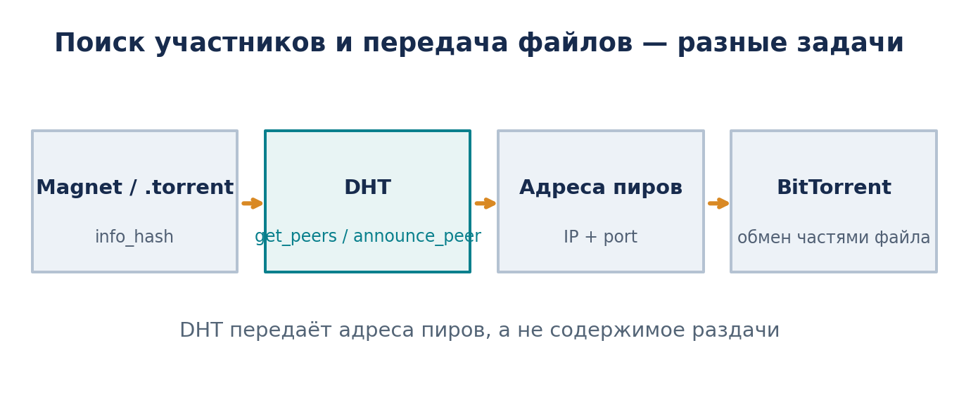
Рисунок 5. DHT используется для обнаружения пиров; обмен частями файла происходит отдельно.

6.3. Операции BitTorrent DHT и механизм get_peers
BitTorrent DHT использует небольшие RPC-запросы: ping, find_node, get_peers, announce_peer. Названия напоминают классическую Kademlia, но смысл адаптирован к поиску адресов участников торрента. Ping проверяет доступность DHT-узла; find_node просит контакты узлов около target; get_peers пытается найти участников заданного info_hash; announce_peer регистрирует факт, что клиент готов участвовать в раздаче.
Рассмотрим get_peers. Клиент имеет info_hash и стартовый набор контактов DHT — например, сохранившиеся с предыдущего запуска или полученные через bootstrap-узел. Он выбирает DHT-узлы, близкие к info_hash по XOR, и отправляет get_peers. Опрашиваемый узел может вернуть список адресов пиров в поле values, если такие сведения ему известны. Если адресов нет, он возвращает в поле nodes известные близкие DHT-узлы, чтобы инициатор продолжил поиск. Ответ также содержит token — специальное значение для последующего объявления.
Почему запросы направляются к ближайшим ID, а не к произвольным узлам? По правилам Kademlia-подобной маршрутизации именно в области ID, близкой к info_hash, поддерживаются сведения, относящиеся к данному ключу. Инициатор постепенно уточняет набор контактов, как в Kademlia, но цель запроса — адреса участников раздачи, а не сохраненное значение файла.

6.4. Как адреса пиров появляются в DHT: announce_peer и токены
При обмене файлами BitTorrent использует принцип взаимовыгодного обмена: клиент предпочитает отдавать данные тем пирам, от которых сам получает хорошую скорость. Но возникает проблема: как новому участнику начать обмен, если ему пока нечего предложить?
Для этого существует механизм optimistic unchoking. Клиент периодически разрешает отдачу данных одному из других пиров, даже если тот ещё ничего ему не передал. Это помогает новичкам включиться в обмен, а самому клиенту — находить новых, потенциально более быстрых партнёров.
Предположим, клиент уже участвует в раздаче и хочет, чтобы другие могли его найти. Недостаточно просто начать отдавать файл: нужно сообщить DHT-узлам о доступном адресе. Клиент выполняет get_peers для нужного info_hash, получает токены от отвечающих узлов, а затем отправляет announce_peer подходящим узлам, передавая info_hash, свой порт и выданный ранее token.
Зачем token? Без дополнительной проверки злоумышленник мог бы объявлять произвольные чужие IP-адреса, загрязняя результаты поиска или перенаправляя поток запросов на посторонние машины. Токен привязывает возможность объявления к недавнему взаимодействию с принимающим DHT-узлом; конкретная проверка в BEP 5 включает привязку к IP-адресу запрашивающей стороны. Это не универсальная защита от всех атак, но она снижает риск поддельных объявлений.
После успешного announce_peer DHT-узел сохраняет контактную информацию участника для данного info_hash на ограниченный срок. Другие клиенты смогут получить её через get_peers. Информация может устаревать, поэтому объявления периодически обновляют. Важно: регистрация адреса пира в DHT еще не гарантирует, что пир сейчас доступен или обладает нужными частями файла. Это выясняется уже при попытке соединения и обмена протокольными сообщениями.

6.5. Полный пример: пользователь открывает magnet-ссылку
Предположим, пользователь хочет скачать файл lecture.mp4 и открывает magnet-ссылку. Из неё BitTorrent-клиент получает info_hash раздачи. Будем считать, что он равен 54.
В DHT находятся уже знакомые нам узлы с идентификаторами 4, 8, 14, 21, 32, 38, 42, 48, 51 и 56. Пусть клиент пользователя соответствует DHT-узлу 8.
Шаг 1. Поиск узлов, близких к info_hash.
Узел 8 знает контакты узлов 21, 32 и 42. Он выбирает наиболее близкие к идентификатору 54 по XOR-расстоянию и отправляет им запросы `get_peers(54)`.
Предположим, узел 42 пока не знает участников этой раздачи, но возвращает контакты других DHT-узлов: 48, 51 и 56.
Узел 8 вычисляет их расстояния до 54 и обнаруживает, что они ближе к цели. Поэтому поиск продолжается через них.
Шаг 2. Получение адресов участников раздачи.
Узел 8 отправляет `get_peers(54)` узлам 51 и 48.
Предположим, что узел 51 хранит информацию о двух участниках раздачи:
- 203.0.113.10:6881
- 203.0.113.20:6881
А узел 48 сообщает адрес ещё одного участника:
- 203.0.113.30:6881
Шаг 3. Подключение к пирам.
Теперь клиент устанавливает соединения с найденными пирами.
Если пользователь открыл magnet-ссылку и метаданных торрента ещё нет, клиент получает их от поддерживающих это пиров.
После этого он узнаёт, какими частями файла располагает каждый участник. Например, первый пир имеет части 1 и 3, второй — 2 и 4, а третий располагает всеми четырьмя частями.
Клиент запрашивает недостающие части у разных пиров, проверяет их целостность и собирает исходный файл `lecture.mp4`.
Шаг 4. Объявление своего участия.
Чтобы другие клиенты тоже могли найти нашего участника, он может отправить `announce_peer` DHT-узлам, близким к `info_hash = 54`.
После этого такие узлы смогут сообщать его адрес в ответах на `get_peers(54)` другим клиентам.
Результат.
С помощью DHT узел 8 нашёл адреса участников раздачи. Затем BitTorrent-клиент подключился к ним и получил файл.

Веб-сайт для рассмотрения алгоритмов Chord и Kademlia

https://github.com/Gubarenko-Vladislav/dht-lab/

Вопросы аудитории
1. Почему Consistent Hashing не гарантирует равномерного распределения данных? И каким способом можно приблизится к нему?
2. Почему в Kademlia поиск продолжается через несколько ближайших по XOR узлов, даже если уже найден участник с очень маленьким расстоянием до цели?
3. Почему в BitTorrent выгодно иногда отдавать данные пирам, которые пока ничего не отдали нам?

8. Источники
Первичные:
1. BitTorrent Enhancement Proposal 5. DHT Protocol.
https://www.bittorrent.org/beps/bep_0005.html
2. Lua E. K. et al. A Survey and Comparison of Peer-to-Peer Overlay Network Schemes. *IEEE Communications Surveys & Tutorials, 2005.
https://ieeexplore.ieee.org/document/1610546
3. Code the Change (Stanford).Guide to Kademlia.
https://codethechange.stanford.edu/guides/guide_kademlia.html
Вторичные:
4. ByteByteGo. Design Consistent Hashing.
https://bytebytego.com/courses/system-design-interview/design-consistent-hashing
5. Microsoft Learn. Sharding Pattern.
https://learn.microsoft.com/en-us/azure/architecture/patterns/sharding

